Учебный проект №2

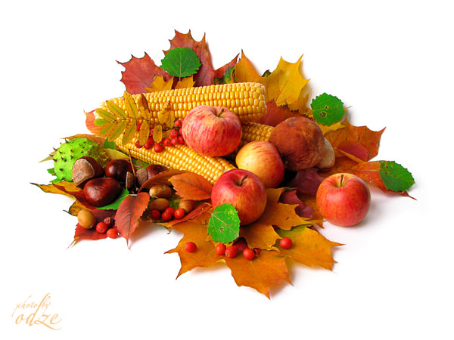

Предмет: Технология.
Тема: «Осенний урожай».

Проблема: какие овощи и фрукты знают дети, какую пользу они приносят человеку.
Цель для учителя: Совершенствовать технику работы с пластилином, формировать умение работать в группе, развивать творческие способности, фантазию, воображение, прививать интерес к предмету, через знакомство с праздником осени и урожая.
Задачи:. 1.Учить применять различные способы работы с пластилином на практике;
2.Учить определять, формулировать и составлять план действий;
3.Учить планировать и согласованно выполнять совместную деятельность, распределять роли, взаимно контролировать действия друг друга, уметь договариваться.
4.Развивать интерес к проектно- исследовательской деятельности.

Планируемые результаты: Знать свойства пластилина, приемы работы с ним; находить и применять необходимую информацию; отвечать на вопросы; создавать алгоритм деятельности; проявлять навыки сотрудничества.

Цель для учащихся: Знать основные виды овощей и фруктов, значение их в жизни человека, правила употребления их в пищу. Запомнить о празднике «Осени и урожая».
Задачи: 1.Внимательно слушать учителя и одноклассников;
2.Не бояться высказывать свои мысли;
3.Принимать участие в беседе;
4.Выполнять задания;
5.Проявлять творчество и фантазию
6. Вспомнить названия овощей и фруктов;
7. Сделать вывод о важности труда при выращивании овощей.

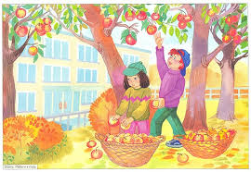

Обоснование необходимости проекта

Праздники очень важны для формирования сплочённого детского коллектива и для более глубокого изучения каждого ребёнка. Праздники побуждают детей к творчеству, к более открытому проявлению своих талантов и способностей. Настоящий праздник – это что-то необычное, яркое, запоминающееся. А детям так необходимы массовость, красочность, положительные эмоции, дружеская поддержка и признание.

План проекта
Время | Этап | Деятельность учителя | Деятельность учащихся | Критерии оценивания
15 минут | Подготовительный. | Подготовка материала по проекту. Обсуждение темы. | Проверка необходимого материала для работы. Актуализация знаний необходимых для проведения проекта. | Участие в беседе.
15 минут | Основной. | Объяснение правил безопасного использования пластилина. Выполнение работы по проекту | Выполнение изделия. | Участие в групповой деятельности.
5 минут | Заключительный. | Итог работы. | Представление творческих работ в группах. | Оценивается аккуратность и сходство с оригиналом выполненного изделия.
5 минут | Рефлексивный | Подведение итога. | Обсуждение результата совместной работы. | Самооценка учащихся.

Рефлексия. Самооценка

- Что надо было сделать?
- Получилось или нет?
- Как себя оценишь?

Дальнейшее развитие проекта

Проект может развиваться дальше и дети могут создать новые проекты на различные темы праздников.

